STANDAR OPERASIONAL PELAKSANAAN (SOP)
AUTHOR OJS
- LOG IN
- Cara registrasi (Apabila belum memiliki akun OJS)

- Akses http://journal.uny.ac.id/ kemudian pilih jenis jurnal kemudian klik view jurnal
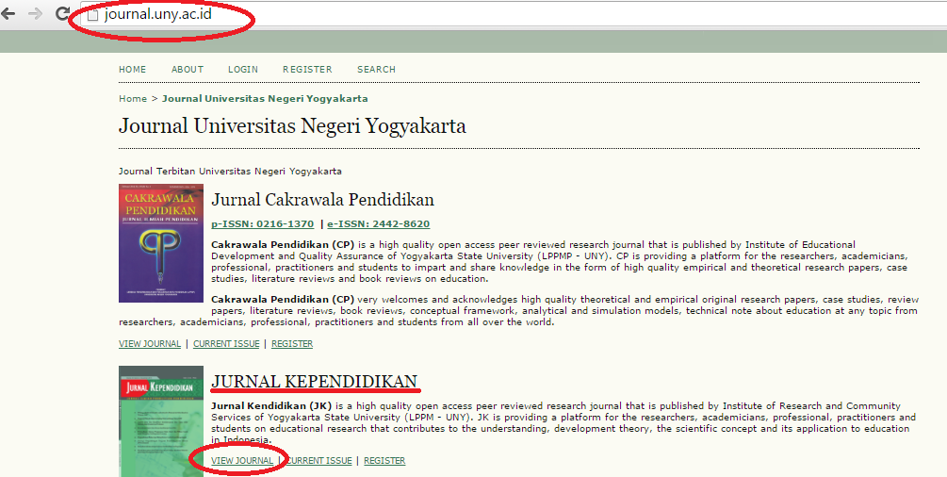
- Klik menu REGISTER pada menubar terletak pada atas tampilan, isi kolom tersebut. Utamakan yang memiliki tanda *
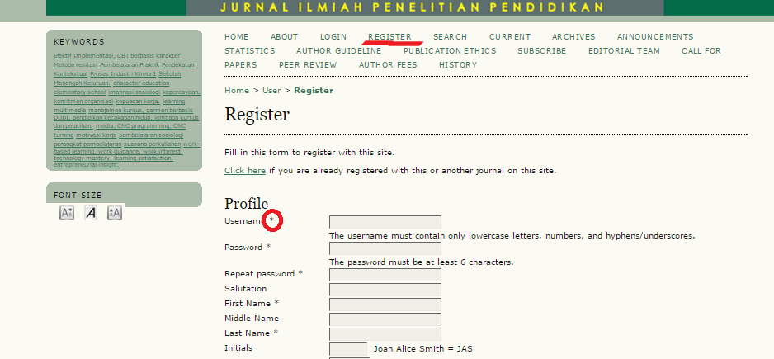
Contoh
- Usernama*: ahmadnawawi atau ahmad_nawawi atau ahmadnawawi1967
(boleh berisi huruf kecil, underscores, dan angka)
- Pasword*: 123456 atau jurnallppmuny
(minimal 6 huruf atau angka. Anda dapat meminta admin menyimpan pasword Anda guna keamanan atau menghindari lupa pasword)
- Kemudian repeat pasword*
- Salutation (Isi dengan gelar): Prof., Dr., S.Pd., M.Pd.,
- First name*, Middle nama dan Last name*
Untuk nama yang memiliki 1 kata (Misal Nama: Hamidah), isi first name dan last name dengan nama yang sama.
Contoh: First nama :Hamidah
Middle name : -
Last name : Hamidah
Untuk nama yang memiliki 2 kata (Misal Nama: Nur Hamidah), isi first name dan last name
Contoh: First name : Nur
Middle name : -
Last name : Hamidah
Untuk nama yang memiliki 3 kata atau lebih (Misal Nama: Muhammad Ali Muhson Sugito), isi first name, middle name dan last name.
Contoh: First name :Muhammad
Middle name : Ali Muhson
Last name : Sugito
- Initials (nama inisial): Misal Ali Muhson: AM
- Gender: Male untuk pria; Female untuk wanita; Other untuk selainnya
- Affiliation (instansi) Misal: English Education Depatment, Yogyakarta State University
- Signature: Foot note yang akan tampil pada setiap tulisan atau email Anda
- Email dan Confirm email. NB. 1 Email hanya dapat digunakan untuk 1 akun, apabila dapat proses save data email tidak valid, maka dapat dimungkinkan email Anda telah digunakan dengan nama akun lain. Cek kembali jurnal yang pernah Anda ikuti, admin dapat mereset pasword agar akun tersebut dapat digunakan atau gunakan email lain.
- Isi Orchid ID, URL, Phone, Fax, Mailing Address, Country dan Biostatement
- Beri tanda cek √ pada Confirmation untuk mengirimkan username dan pasword pada email Anda
- Beri tanda cek √ pada Author dan Reader untuk register sebagai penulis dan pembaca.
- Klik REGISTER

- Cara LOG IN Apabila telah direset oleh ADMIN ( dalam kasus lupa pasword, atau Email telah digunakan, tetapi Anda tidak mengetahui pasword)
- Hubungi Admin kemudian Admin akan mengakses nama akun Anda dan mengirimkan reset pasword pada email Anda. Atau apabila Anda telah mengetahui nama akun Anda, Anda dapat mengetik username, lalu klik forgot your pasword?

- Kemudian isikan email Anda dalam kolom Registeres user’s email. Klik Register
- OJS akan mengirimkan Anda email. Silahkan akses email Anda untuk mereset paswords. Jangan lupa untuk menyimpan pasword baru Anda atau minta ADMIN untuk menyimpannya.
- Klik link panjang yang ada pada email. Silahkan isi nama akun dengan pasword baru. Sekarang Anda dapat melalukan log in OJS.
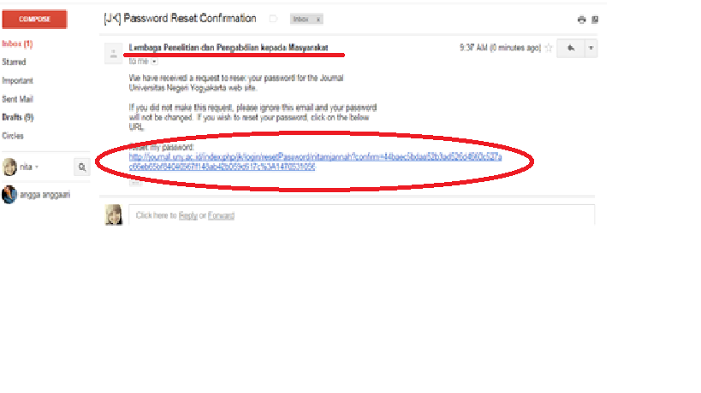

- Cara LOGIN apabila telah memiliki akun dan pasword
Klik menu LOGIN yang terdapat di tengah atau disamping pada menubar. Isi kolom username dan pasword. Klik Login
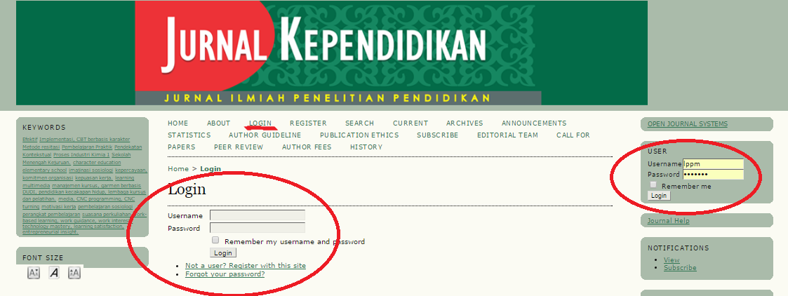

- CARA SUBMIT ARTIKEL
- Pastikan artikel telah sesuai dengan template atau panduan jurnal tersebut. Template atau panduan jurnal dapat didownload pada menu author guideline. Admin tidak akan menerima artikel apabila artikel tidak sesuai panduan. Setiap jurnal memiliki gaya selingkung yang berbeda. Setelah sesuai, artikel siap disubmit. Pensubmitan artikel membutuhkan akun, pastikan Anda telah memiliki akun.
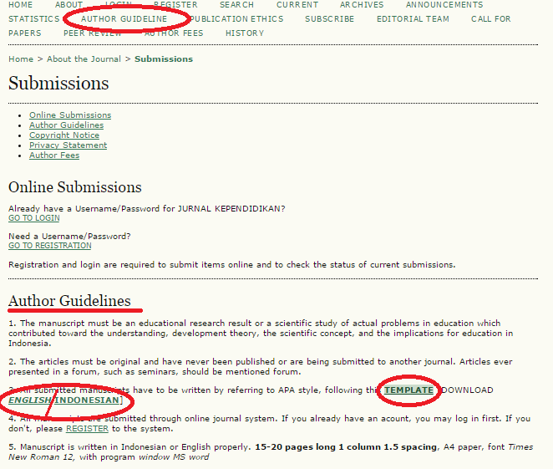

- Login kemudian akan terdapat tampilan.
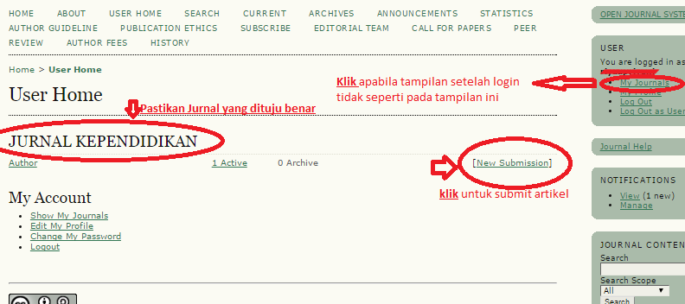

- Cek semua persyaratan sesuai guideline. Beri tanda cek pada kolom. Kemudian klik save and continue

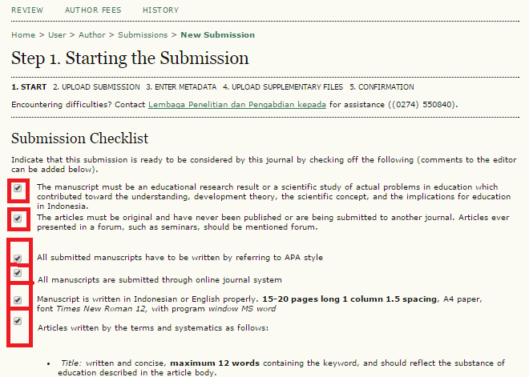

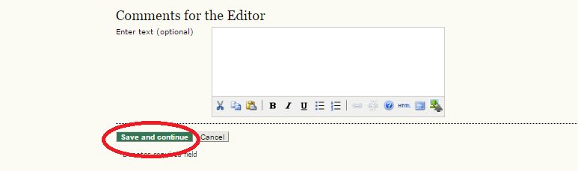
- Kemudian unggah file dalam bentuk docx. Klik save and continue.
INGAT, FILE TANPA BIODATA PENULIS ATAU INSTITUSI
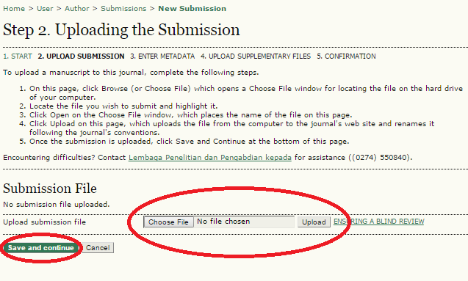
- File biodata akan dimasukkan via suplementary file. Silahkan isikan file berisi biodata penulis dalam format docx
- Judul Artikel:…..
- Nama: Penulis 1, 2, 3…dst
- Instansi Penulis: Fakultas……Universitas ..….
- Email Penulis: email penulis 1, 2,3
- Alamat lengkap: penulis
- No telephone:

- CARA MENGECEK STATUS ARTIKEL DAN MENGGUNGGAH REVISI ARTIKEL
- Silahkan log in
- Klik pada jurnal yang dituju akan terlihat tampilan sebagai berikut
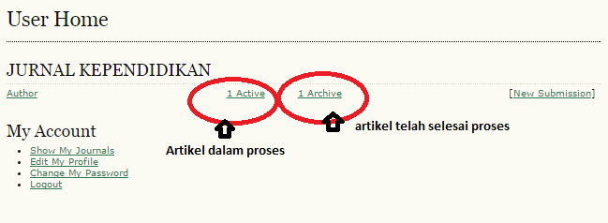

- Klik pada 1 Active kemudian klik pada judul artikel
- Untuk mengecek status artikel klik summary, untuk mengunggah revisi klik review, untuk melihat proses editing penerbitan klik editing
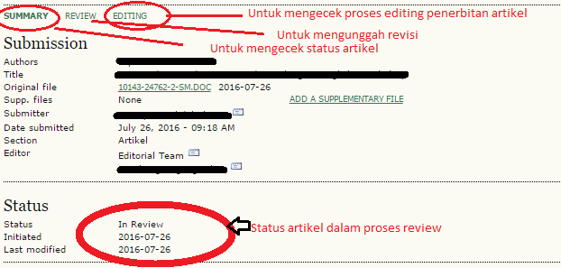
- Klik Review
Dalam proses review, hasil review dapatr dilihat pada kolom Peer Review, Silahkan download file review.
- Untuk mengunggah perbaikan silahkan pilih file dan unggah dalam menu upload author version

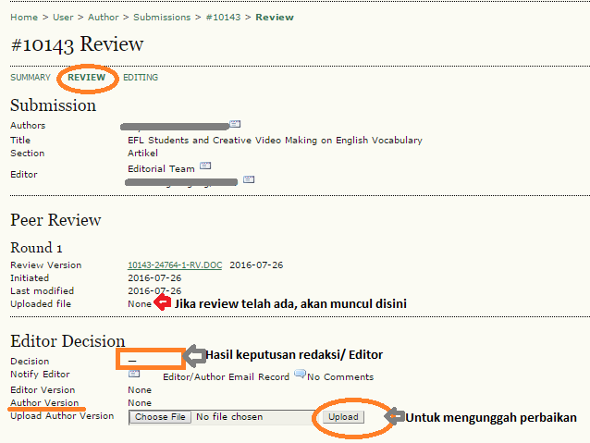
Untuk memastikan Admin jurnal menerima revisi file, Anda dapat mengirimkan email via menu Notify Editor dengan mengklik .

